n8n小白教程第一期：配置静态新闻获取工作流
用docker部署本地n8n服务
docker的安装和n8n本地部署，完全按照秋芝的教程来即可，这里不做复述，只说几个常见问题：
- 如果你是在images中点击运行，会产生一个新的容器（containers），这个容器是不包含你上次运行产生的数据。因此除非你要跑多个实例（需要多个容器），否则关闭docker或关闭容器服务后，下次启动时只需要到containers中去找到你上次用的容器，然后点击启动即可。
- 如果你确实要新建容器，那么在images中点击右侧的运行符号，设置将5678端口映射到容器的5678端口：
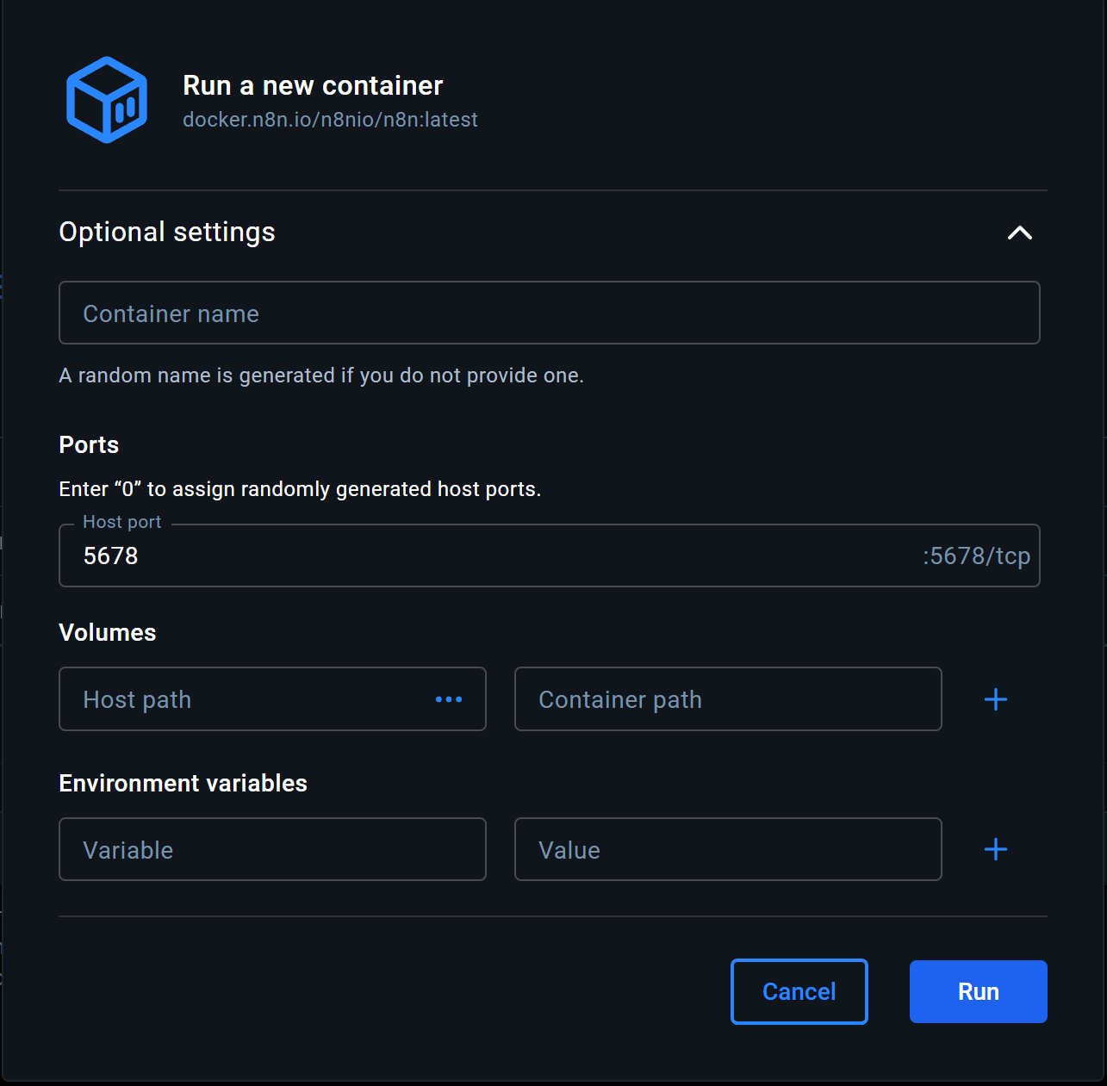
然后你才能通过浏览器地址栏输入http://localhost:5678/ 进入本地n8n界面。

（可选）强力工具！！ n8n-mcp + cursor组合
我自己在实践过程中，百分之九十五的问题都是这哥俩给我解决的，剩下百分之五是查飞书开发者文档解决的。简单来说，这个组合就是让大模型能通过对话直接操作你的n8n工作流（万物皆可对话！）。本教程不赘述这部分，大家直接查看n8n-mcp github主页即可，后续专门更新教程。

创建飞书应用并配置权限
首先，你需要注册一个飞书账号，进入飞书开放平台，点击右上角开发者后台，点击企业自建应用，创建一个应用，创建好后如下图所示：
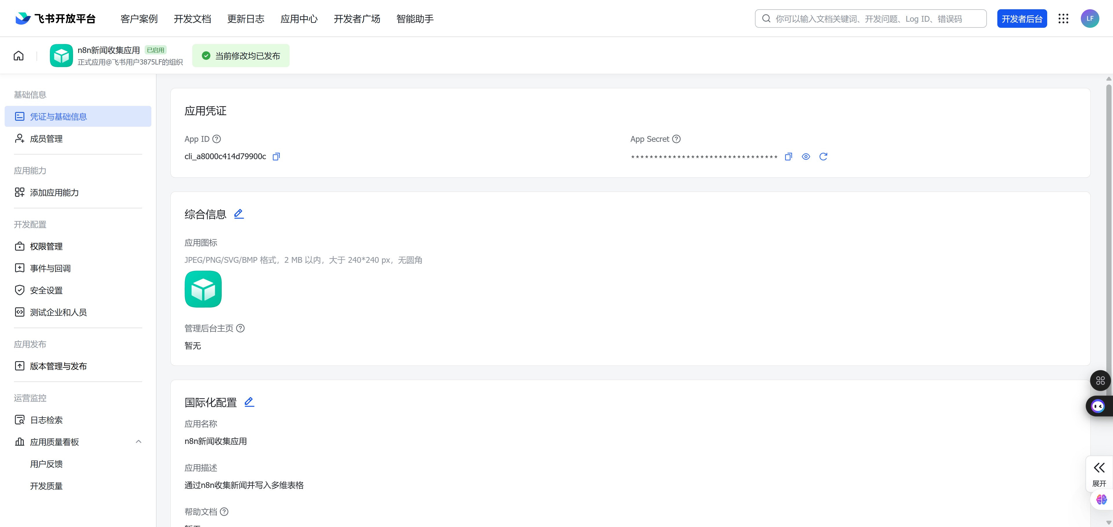
然后，你需要配置应用权限，点击左侧权限管理，点击开通权限，（一定不要不搜索直接全选！），先搜索“多维表格”：
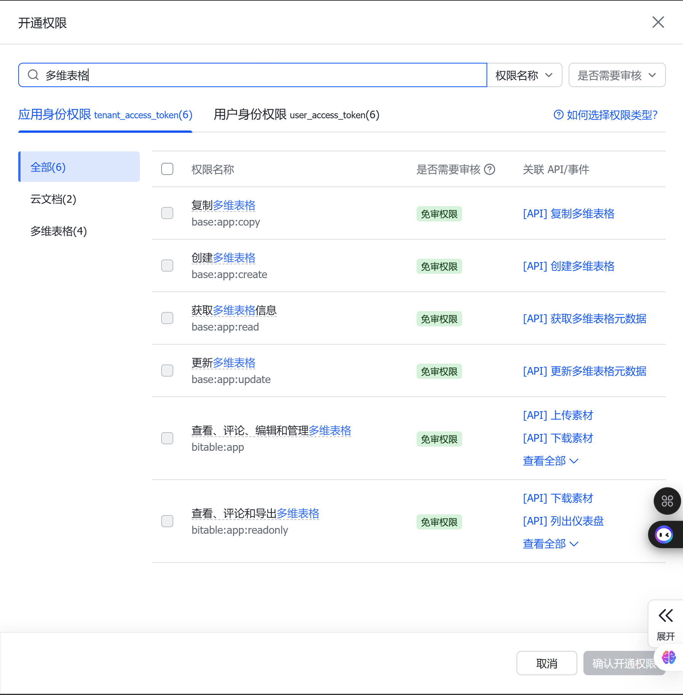
再全选，点击右下角确认开通权限。完成后的状态是这样的：
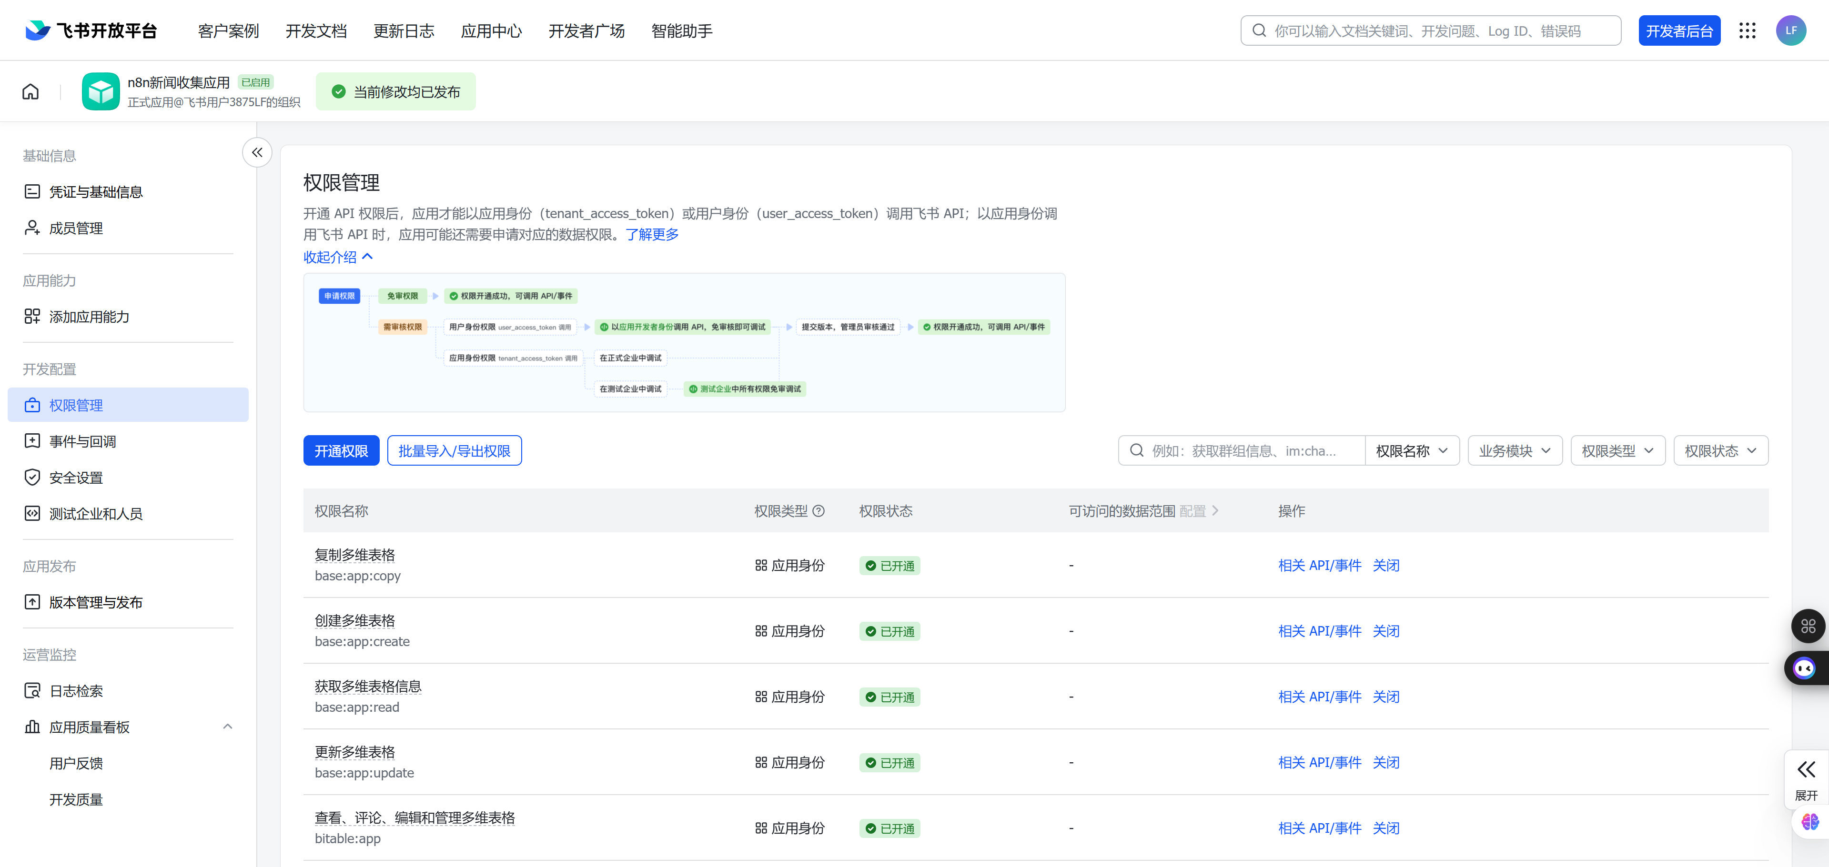

此时你的界面上方应该提示类似“必须创建版本才能使当前配置生效”的内容，这也是秋芝教程中没有的地方。点击左侧版本管理与发布，创建一个版本并保存，至此，你的飞书应用才具有访问多维表格的权限。
完成后记录下应用的app id和app secret即可：
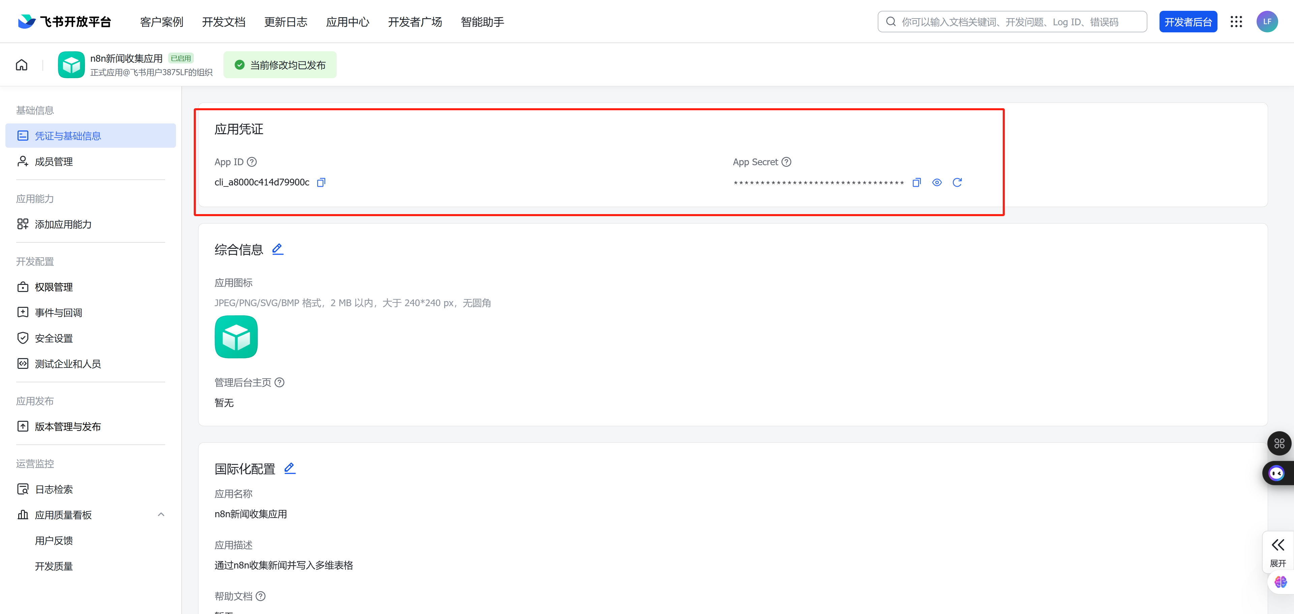

创建多维表格
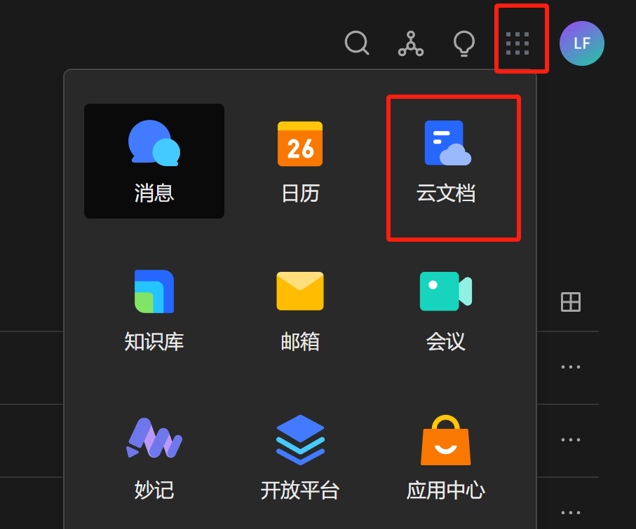
在飞书开放平台，点击右上角的选单按键，选择“云文档”：
点击左侧云盘，创建一个新的文件夹，在这个新文件夹下创建一个多维表格，然后进入该表格，此时看到的url中应该包含“base字段”，如下图所示：
务必确保url开头包含base。如果你的不是base，而是wiki，说明创建的是知识库表格，二者的区别在于：
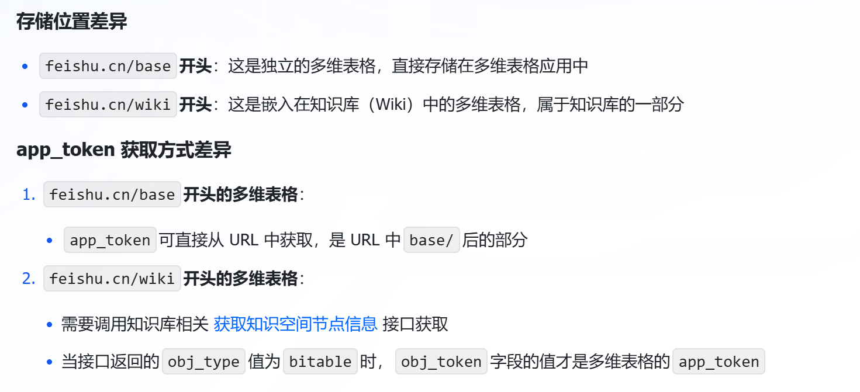
完成后记录下多维表格token和id即可（第一个是token，第二个是id）：

如果你是企业用户，必须在多维表格中点击分享，然后将权限设置为可编辑：
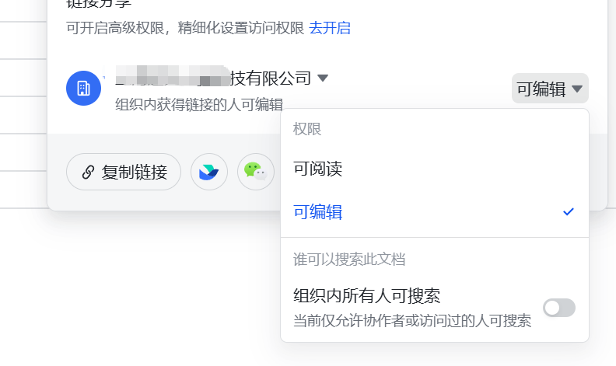

配置多维表格字段
多维表格有标题、内容、日期、链接、媒体5个字段。你需要创建这些字段，并设置他们的数据类型：标题的类型为文本，日期的类型为文本，内容的类型为文本，链接的类型为超链接，媒体的类型为文本。如下图所示：
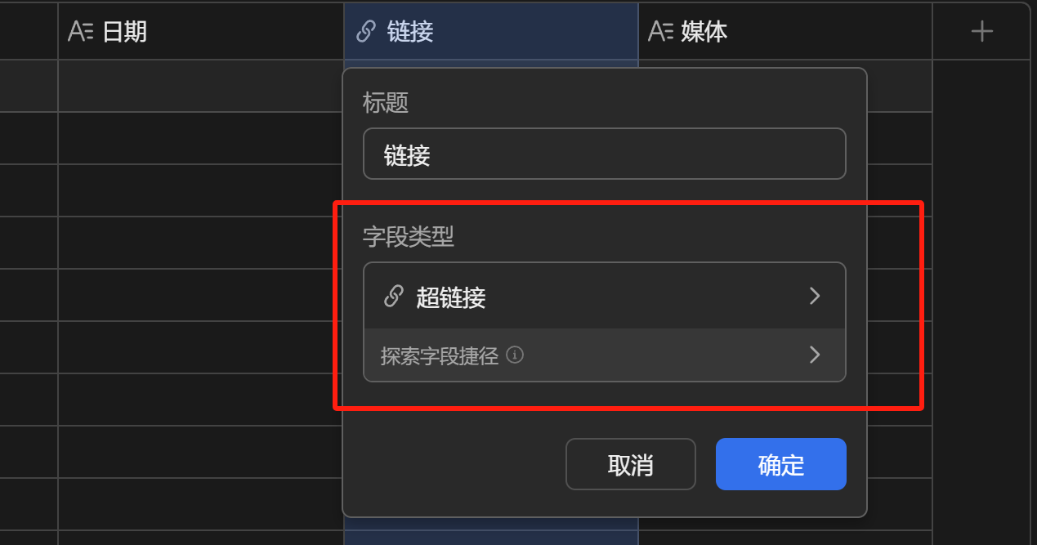
（不配置的话后面写json请求很容易报错）

n8n安装飞书节点
飞书节点是社区节点，进入n8n设置界面，点击左侧community nodes，点击右上角install，弹出的界面中的npm Package Name 输入：n8n-nodes-feishu-lite，安装飞书节点，如下图所示：
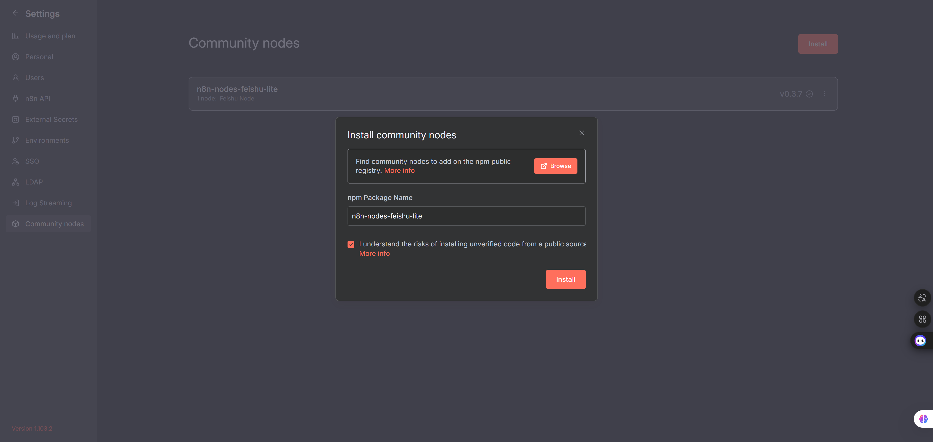
完成安装后是这样的：
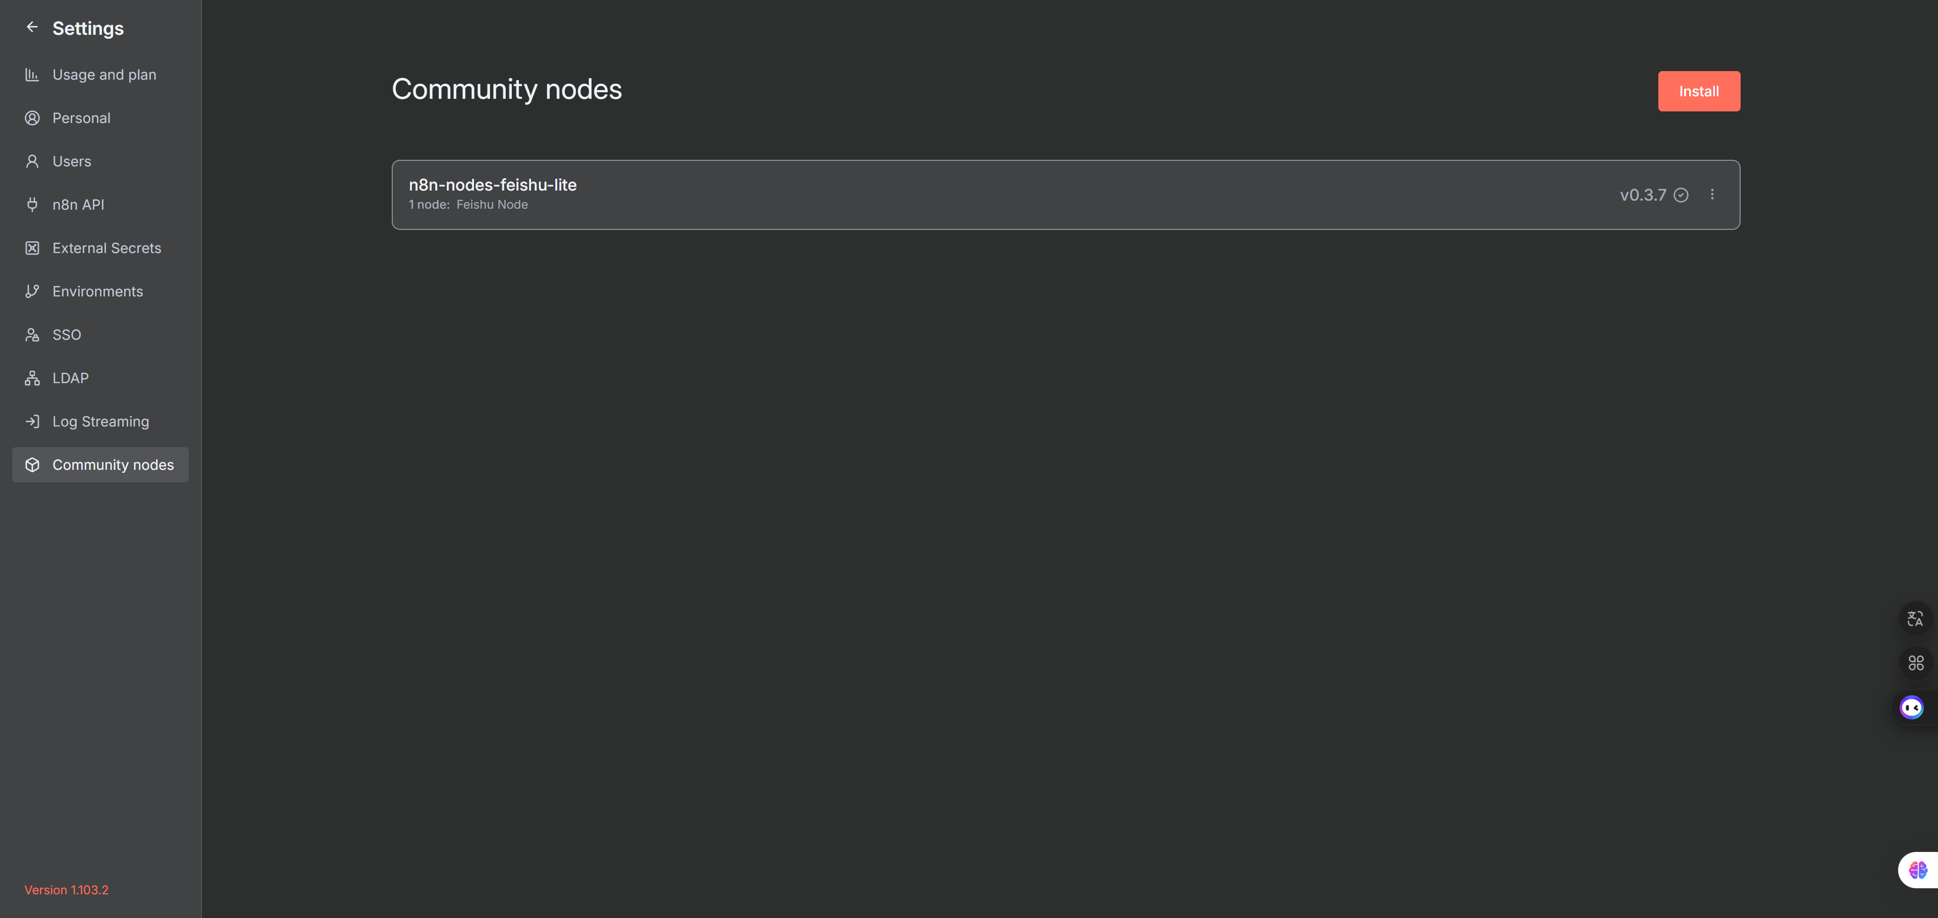

下载并导入n8n静态新闻获取工作流
这一步之前，最好完成上一步n8n安装飞书节点，否则后面导入json生成的工作流不完整。
直接通过秋芝2048提供的文字教程下载静态新闻工作流的JSON文件。
在n8n中新建一个工作流，然后选择从文件导入：
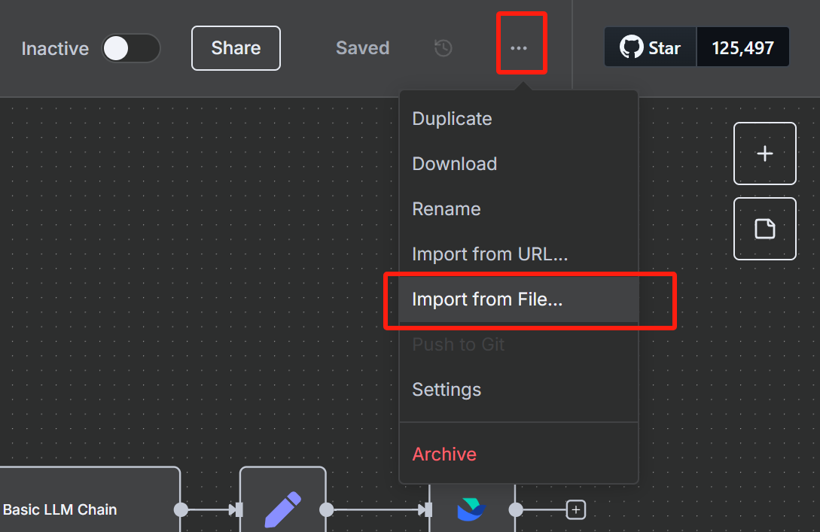
导入完成后应该看到一个类似下面的界面：
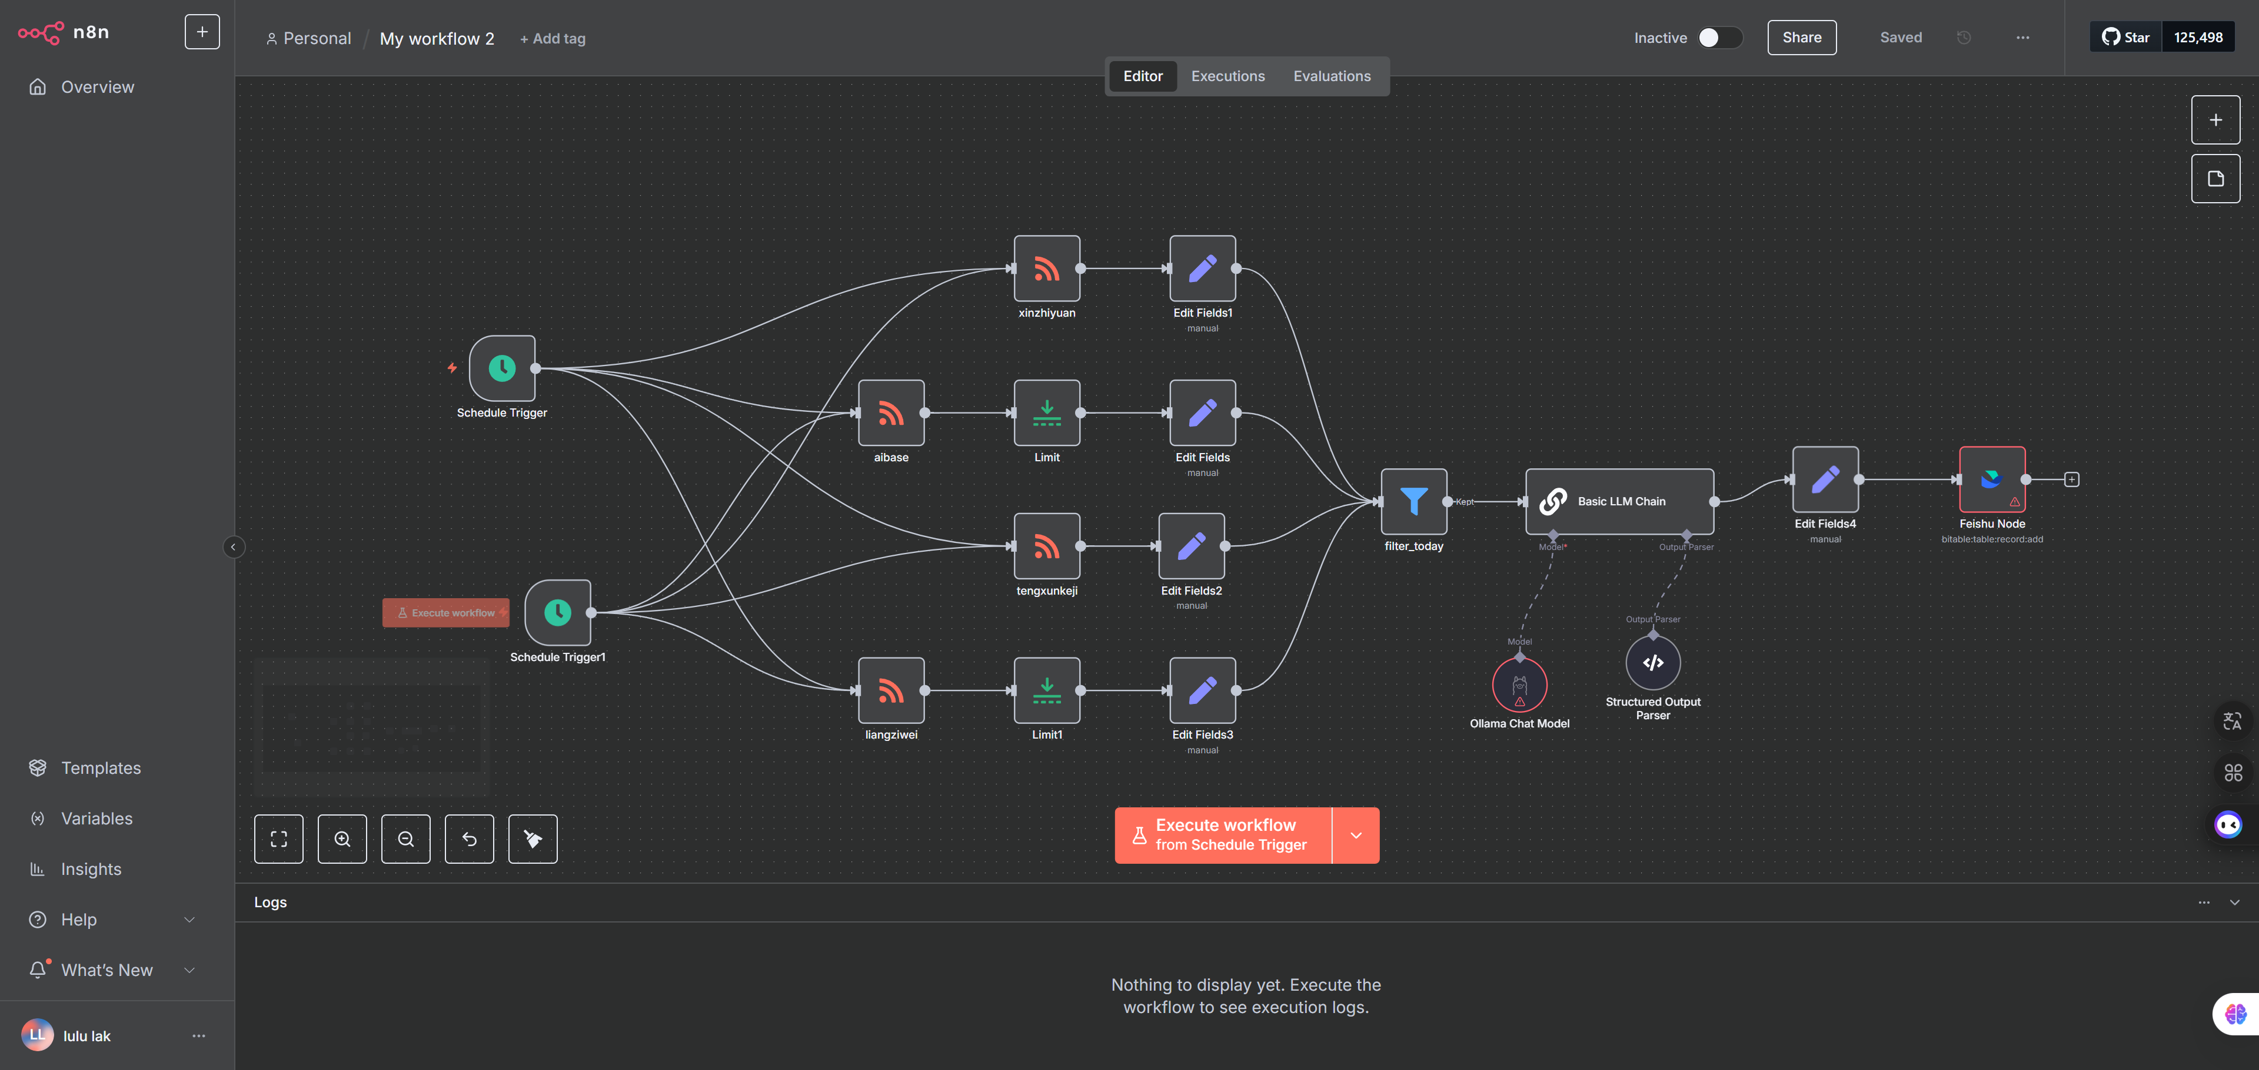

观察流程发现，此时只有chat model和飞书节点没有配置，下面对其进行配置。

对话模型节点配置
如果想免费就用ollama做模型本地配置，也不知道现在有没有那种免费的API。正常来说还是用付费的吧，性能好一些。
这里我专门问了o3，一通分析下来还是deepseek性价比最高，去deepseek网页开通你的个人api key，然后充钱，然后将api填到chat model节点配置中：
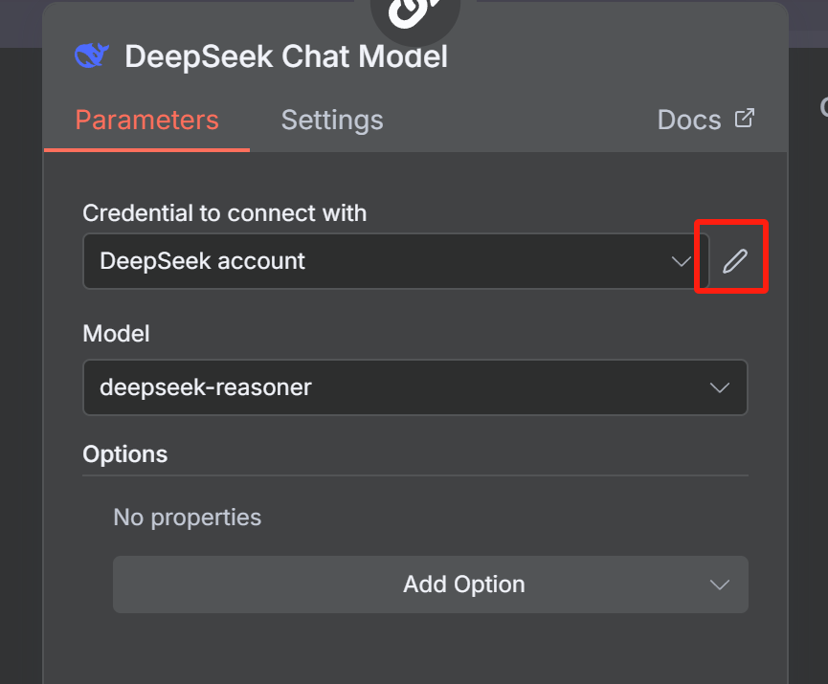
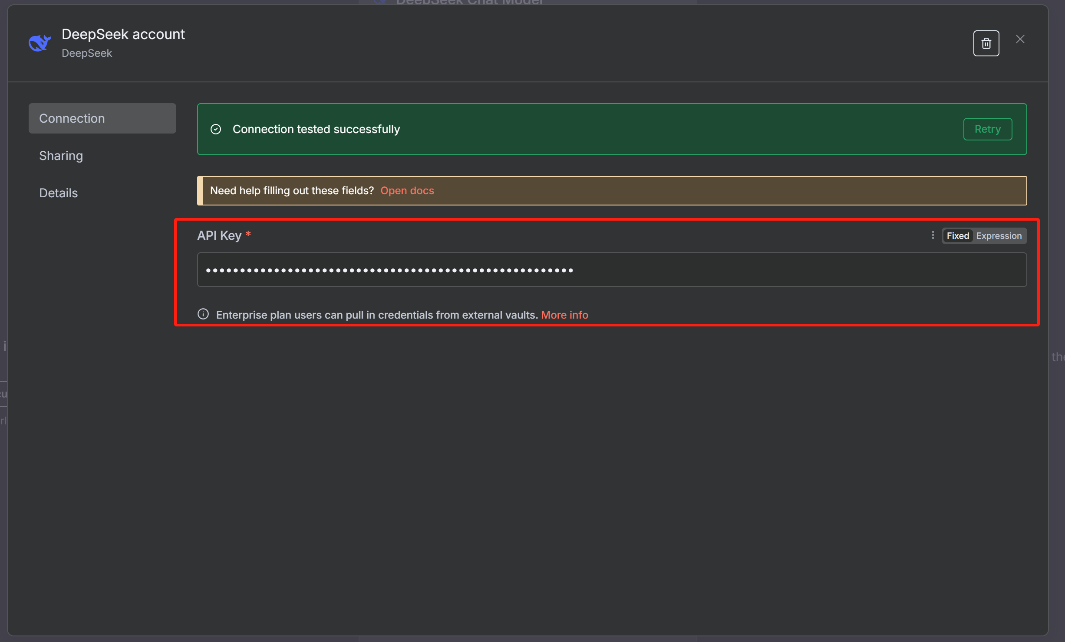
即可配置完成。

飞书节点配置
这应该是坑最多的地方（我也是卡了两天╮(╯▽╰)╭），但如果你按照上面一步一步配置过来，那这一步将不存在任何坑。

配置应用连接凭证
双击飞书节点，先配置应用连接凭证，如下图所示：
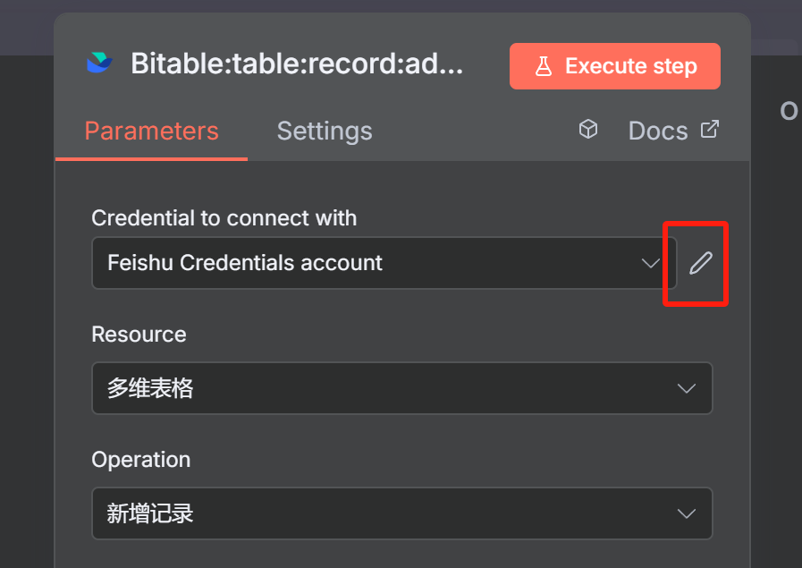
进入后，输入我们记录的appid和appsecret，成功后如下图所示：
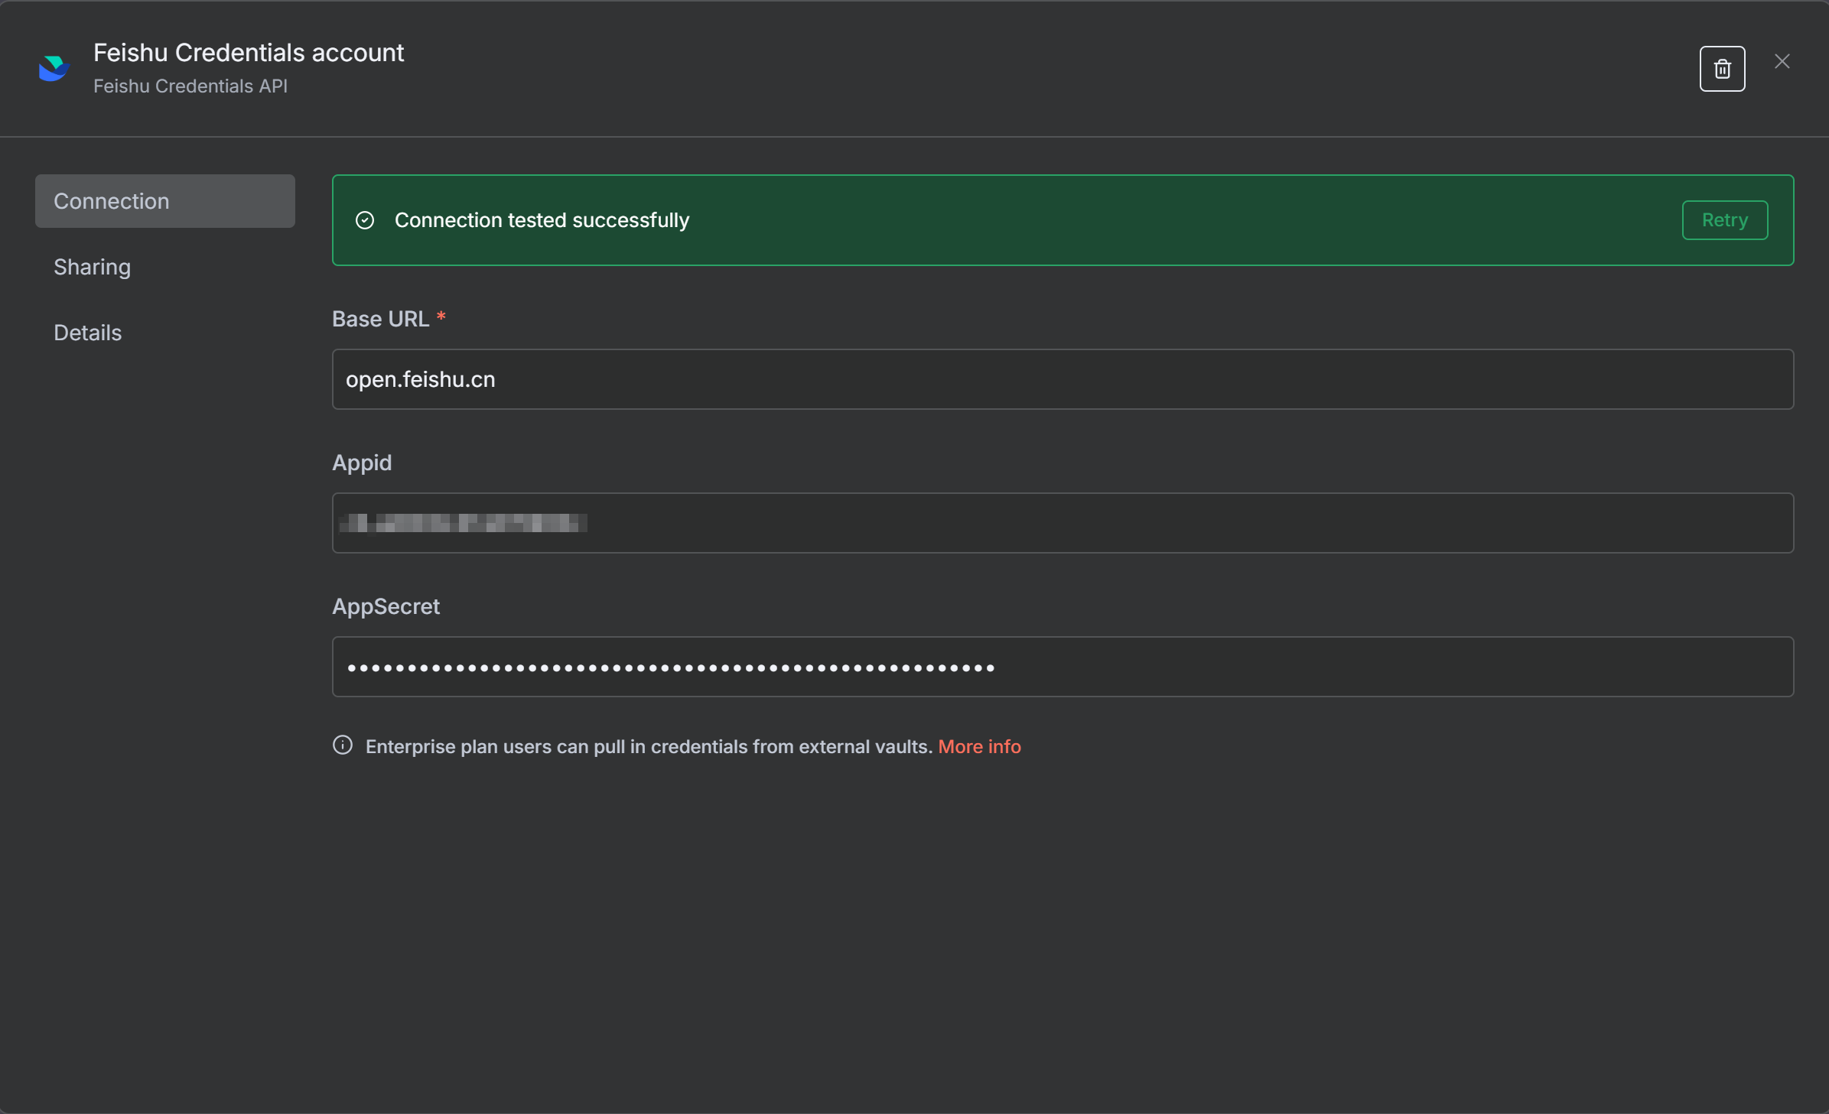

配置多维表格token和id
将我们在“创建多维表格”中记录的token和id填入即可：
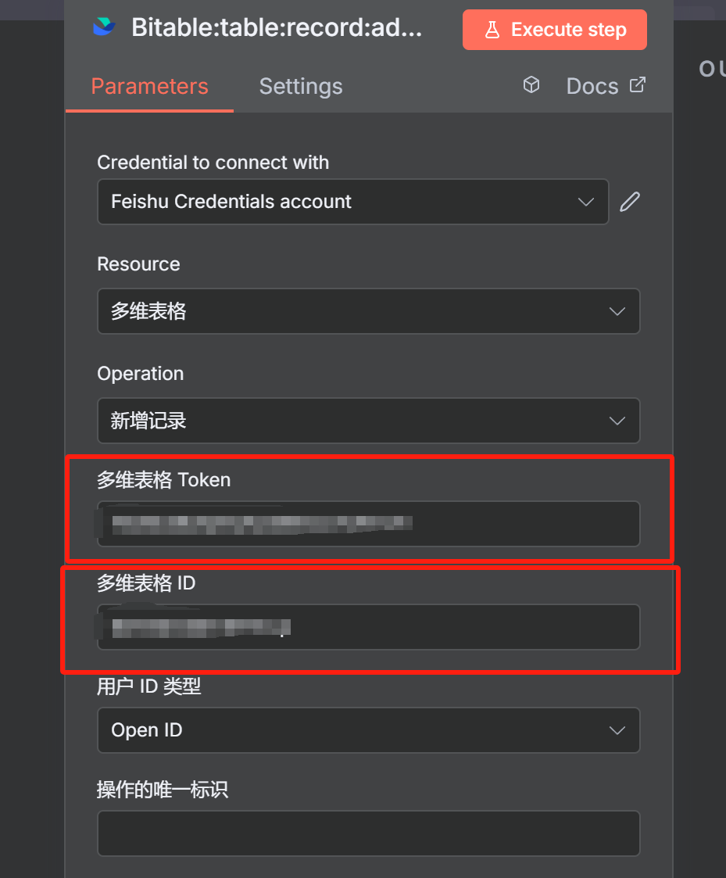

配置json请求体
json请求体与刚刚配置的字段类型是有关系的，如果你按照“配置多维表格字段”中的来设置，则选中expression，将以下json请求体粘贴到其中-：
{
"fields": {
"标题": "{{ $json['标题'] }}",
"日期": "{{ new Date($json['日期']).toLocaleString('zh-CN', { timeZone: 'Asia/Shanghai', hour12: false }).replace(/\\//g, '-').replace(',', '') }}",
"内容": "{{ $json['内容'] }}",
"链接": {
"text": "AI新闻原文",
"link": "{{ $json['链接'].replace(/\\n/g, '') }}"
},
"媒体": "{{ $json['媒体'] }}"
}
}
粘贴完成后应该是这样的：
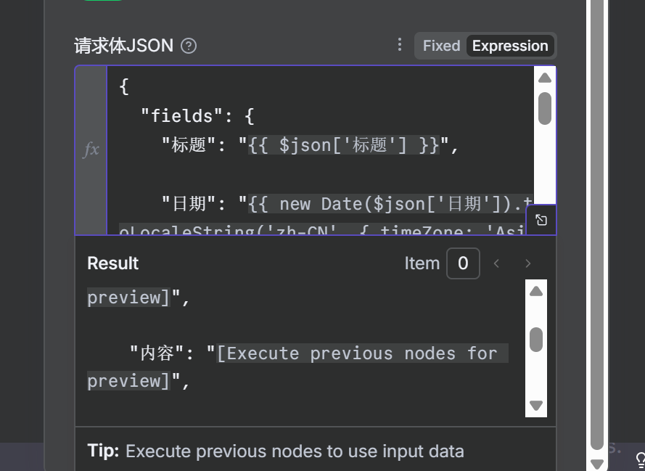
这里可以从下方的result中确认每个字段是否都有值，正常应该是：
{
"fields": {
"标题": "[Execute previous nodes for preview]",
"日期": "[Execute previous nodes for preview]",
"内容": "[Execute previous nodes for preview]",
"链接": {
"text": "AI新闻原文",
"link": "[Execute previous nodes for preview]"
},

"媒体": "[Execute previous nodes for preview]"
}
}

完成
回到工作流界面，点击execute workflow，享受成功的时刻吧！

其他问题

飞书节点报错403 Forbidden
即你创建的应用无法访问到你创建多维表格，你需要确保已经配置了应用对多维表格访问的权限，并且已经发布了一个版本（让配置生效）。
如果你是企业用户，必须在多维表格中点击分享，然后将权限设置为可编辑：

各类json相关问题
1254069 AttachFieldConvFail
1254064 DatetimeFieldConvFail
1254068 URLFieldConvFail
上述报错或其他类似报错都是json请求体与多维表格中配置的字段类型不一致导致的。参考“配置多维表格字段”章节的配置方法来设置字段类型，并采用我提供的json请求体，正常来说不会出现报错。但如果你确实还有报错，最好的办法是将json请求体和字段类型都告诉deepseek，很容易就找出解决方案。

关于RSS
本次构建的静态新闻工作流采用rss来获取每日最新新闻，RSS是网站对外提供最新信息的一种方法，要获取更多RSS可参考top-rss-list。

节点调试大模型重复运行问题
如果你每次调试都是在工作流界面点击execute workflow，则每次都会把完整工作流跑一遍。正确的做法是点击要调试的节点，进入节点编辑界面，点击右上角的execute step，即可复用之前的数据。

